Итоги обучения по программе повышения квалификации

В период с 24 ноября по 4 декабря в Кировском институте агробизнеса и кадрового обучения проходили обучение зоотехники по программе повышения квалификации «Совершенствование и оптимизация технологии содержания и кормления КРС в современных условиях».

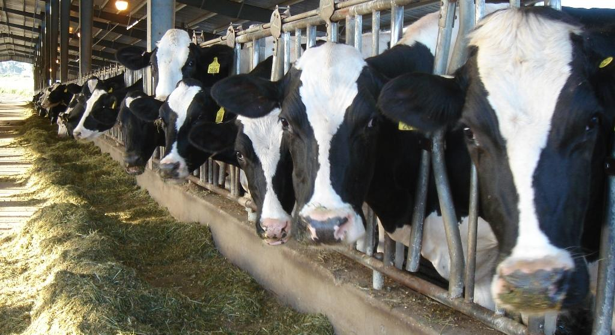

Основная цель обучения – совершенствование у слушателей имеющихся профессиональных компетенций в области содержания и кормления крупного рогатого скота.
Программа обучения содержала несколько модулей. Слушатели изучали все нововведения в области трудового, экологического законодательства, охраны труда, техники безопасности на животноводческих предприятиях, в ветеринарном законодательстве, в области органического сельского хозяйства, в вопросах комплексного развития сельских территорий. Для слушателей был представлен материал по организации бережливого производства, по экономическим упущениям и потерям при неправильной организации в сфере животноводства.
Большое внимание во время учебы отведено характеристике кормов, их питательной ценности, составлению кормовых рационов, обеспечивающих полноценное питание для различных групп КРС. Ведущие специалисты провели обучение по отбору проб кормов, по типам анализов, необходимых для контроля за их качеством. На практических занятиях слушатели проводили расчеты исходя из поставленных преподавателем задач. Кроме того, слушатели смогли ознакомиться с компьютерным модулем «Кормовые рационы» и с помощью компьютерной программы сделать нужные расчеты по составу полноценных рационов.
Очень актуальным вопросом в хозяйствах с высокой молочной продуктивностью является создание сбалансированного по аминокислотному составу рациона. Ведущие эксперты в этой области порекомендовали наиболее эффективные способы получения сбалансированных рационов и снижения себестоимости молока.
Представители ведущих компаний охарактеризовали современное доильное оборудование, позволяющее автоматизировать, роботизировать процесс доения коров, позволяющее наладить всесторонний контроль, учет и планирование в области управления стадом, управления фермой.
Важный момент при разведении КРС – выращивание здоровых телят. Выращиванию молодняка КРС посвящено несколько занятий, так как здоровый теленок – основа высокой продуктивности молочного стада. Рассматривали на занятиях такие вопросы, как формирование колострального иммунитета у телят, правильные программы отъема новорожденных телят от коров, их система питания, вакцинация и др. При изучении тем по содержанию КРС, конечно же на первом плане были вопросы создания комфортных условий содержания коров, создание оптимального микроклимата, профилактики болезней скота, использования средств дезинфекции на животноводческих фермах.
В учебном процессе приняли участие ведущие эксперты в области животноводства, работающие в Кировской области – Коковина Т.С., Шалаева А.Л., Мелкишев А.В., Русаков Р.В., Копанева Ю.В. Также провели занятия специалисты из других регионов – Шумилова А.С. – директор Центра содействия развития молочного и мясного животноводства (г. Пермь), Большаков В.Н. – специалист компании ООО «Биотроф» (г. Санкт-Петербург), Лапотко А.М. – эксперт-аналитик кормления КРС (г. Минск, Республика Беларусь). Слушатели программы имели возможность послушать доклады, включенные в вебинар «Снижение себестоимости продукции КРС с помощью новых инструментов в кормлении и содержании». На этом семинаре выступили ведущие спикеры таких компаний, как ПТК АйБиЭс, ГК Провет, Сиветра-Агро: Преображенский С.Д. - руководитель проекта, ООО «ПТК «АйБиЭс»; Пчельников Д.В. – кандидат биологических наук, доцент, руководитель научно-технического отдела ООО «ПТК «АйБиЭс»; Никонов А.А. - ведущий эксперт по кормлению КРС ООО «ПТК «АйБиЭс»; Аянот П.К., эксперт по здоровью коров ГК ПРОВЕТ.
Также в учебный процесс были включены доклады специалистов из дальнего зарубежья. Перед слушателями выступили Предраг Симеунович, ветеринарный врач, доктор ветеринарных наук, консультант компании «Танин Севница д.д.» (Словения) с докладом «Фарматан в кормлении коров и телят. Профилактика клостридиозов» и Тино Хохмут - независимый консультант по кормлению, зоотехник (Германия) с докладом «Выращивание молодняка КРС. Влияние привесов телят на продуктивность в период первой лактации. Опыт немецких специалистов».
Все слушатели имели возможность задать вопросы спикерам, получить подробные разъяснения по интересующим их вопросам.
При организации обучения слушателей широко использованы возможности обучения в он-лайн формате, применялась образовательная платформа Pruffme.
Слушатели за время учебы смогли повысить свою квалификацию, свои профессиональные компетенции, получили новые знания, которые будут использовать в производственном процессе при выращивании высокопродуктивного крупного рогатого скота молочного направления.

Приглашаем специалистов зоотехнической службы
на повышение квалификации!

Куратор группы Агеенко Л.Ф., кандидат биологических наук
Т. (8332)629587
Сайт: www.ipk43.ru
Страница в Контакте: Кировский институт агробизнеса

